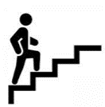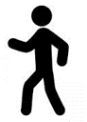

**歩行27分**

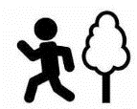

速歩１９分

**階段上り（ゆっくり）20分**

**ドにスイッチオン**

ー

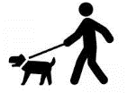

犬の散歩20分

割が下半身に集中

から着地 🐾

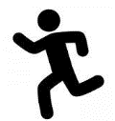

ジョギング12分　　　　軽い筋トレ23分



水中ウォーク18分　　　　　　　水泳（ゆっくり）14分

軽い筋トレ23分



水泳（ゆっくり）14分

割が下半身に集中

から着地 🐾



**掃除25分 　　　　風呂掃除23分**



床磨き23分　　　　庭の草むしり23分

**風呂掃除23分**

**ドにスイッチオン**

ー



**庭の草むしり23分**

割が下半身に集中

から着地 🐾

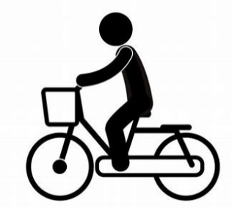

**自転車20分**

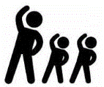

**100kcalの運動(目安）**（体重70㎏の人イルＵＰ

いますか?

ともに

**ラジオ体操20分**

**ドにスイッチオン**

ー

（体重70㎏の人）

いますか?